Communiqué du 8 juin 2007
De : Phillips Publicity
Tél. : Royaume-Uni 00 44 (0)14 60 43 20 90 / (0)79 80 83 26 39
Courriel : duncanphillips@btinternet.com
www.emiratesartandantiquesfairs.com
www.abudhabiartandantiquesfair.com
www.dubaiartandantiquesfair.com
__________________________________________________________________________________

C’est confirmé : les grandes galeries françaises
participeront aux Salons des Arts et Antiquités des EAU

Salon international des beaux-arts et antiquités d’Abu Dhabi
Centre d’expositions national d’Abu Dhabi
Abu Dhabi, EAU
du 21 au 24 novembre 2007

Salon international des beaux-arts et antiquités de Dubayy
Centre international d’expositions et de congrès de Dubayy
Dubayy, EAU
du 12 au 15 décembre 2007
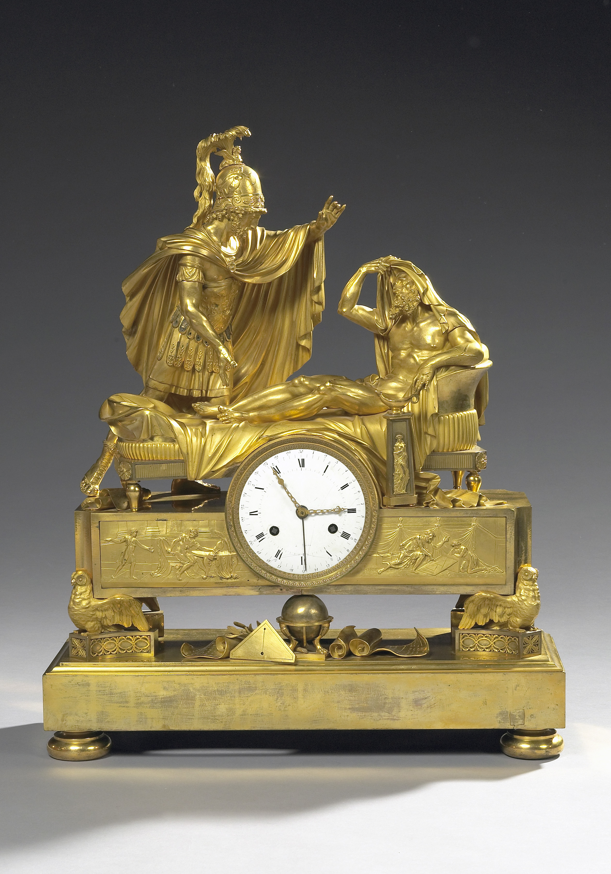
Les plus grandes galeries d’art et d’antiquités d’Europe viennent de confirmer leur participation aux grands salons internationaux des arts et antiquités programmés pour 2007, à Abu Dhabi et Dubayy.

Des galeries de Paris, Londres, Rome, Milan, Zurich, Vienne et Florence ont notamment confirmé leur présence au Salon international des beaux-arts et antiquités d’Abu Dhabi prévu du 21 au 24 novembre et au Salon international des beaux-arts et antiquités de Dubayy dont les portes s’ouvriront du 12 au 15 décembre.

La Galerie Michel-Guy Chadelaud du Louvre des Antiquaires a réservé un grand stand de 200 mètres carrés aux deux salons. Membre du S.N.A (Syndicat National des Antiquaires), Michel-Guy Chadelaud y présentera une sélection de meubles prestigieux du 19ème siècle, signés par des ébénistes comptant parmi les plus célèbres au monde, dont F. Linke, L. Beurdeley, H. Dasson, C.G. Winckelsen et G. Grohé. Des oeuvres de la sculptrice française Carrier-Belleuse et une sélection de tableaux de maîtres du 19ème siècle y seront également présentées.
Horloge exceptionnelle fabriquée à Paris, en bronze ciselé et doré, représentant Périclès au chevet d’Anaxagore, de François-Aimé Damerat (1781-1819) et Étienne-Louis Forestier (1753 – env.1821).
Cadran émaillé signé.
Haut. 67 cm Larg. 56 cm Prof. 20 cm .
Paris, circa 1803 – 1809.
Le seul autre exemple semblable est conservé à l’Hermitage de
Saint-Pétersbourg.
Pièce présentée par la Galerie
Michel-Guy Chadelaud, Paris.

Paris sera également représentée par la Galerie Kevorkian, spécialiste d’une vaste gamme d’œuvres d’art islamique, d’art antique et d’exemples rares de trouvailles archéologiques orientales.

S’exprimant au nom des organisateurs, Turret Middle East Ltd d’Abu Dhabi, Fran Foster, Directeur de salon chargé des deux événements déclarait : « Je suis ravi de l’intérêt international immense que suscitent ces deux événements, dont les stands ont déjà été attribués à plus de 75 % et qui promettent déjà de se classer parmi les grands événements de prestige du calendrier du marché international des arts. Nous avons reçu plusieurs exposants ces dernières semaines, dans le cadre de visites privées aux EAU, et avons été particulièrement impressionnés par la grande qualité des prestations proposées sur les deux sites d’exposition, qui accueillent déjà de grands événements internationaux suivis par des visiteurs du monde entier. »

Les salons présenteront un large éventail d’œuvres des beaux-arts et d’antiquités, de l’art antique aux meubles des 17ème, 18ème, 19ème et 20ème siècles, horloges, bijoux, sculptures, céramiques, verreries, bronzes, photographies, tapisseries, œuvres de Grands Maîtres, objets d’art contemporains et islamiques.

La liste d’exposants comprend notamment le Centro Antiquario Romano di Roberto Parenza de Rome, spécialiste des œuvres de Grands Maîtres, des sculptures en bronze et des meubles d’époque, la Galleria Pasti Bencini de Florence, spécialiste des tableaux des Grands Maîtres du 19ème et 20ème siècle et la Galerie St. Jacques de Bruxelles, spécialiste de l’art contemporain.

Vienne y enverra Joseph Schuetz Art & Antiques, spécialistes de l’art contemporain et des antiquités décoratives ; Antichia Gran Tour de Rome présentera ses tableaux de Grands Maîtres, ses meubles d’époque européens, ses sculptures en bronze et en marbre et ses céramiques ; Gladwell & Company de Londres présentera des œuvres d’art ; Renzo Moroni de Rome, se spécialisera dans les tableaux de Grands Maîtres ; Casa D'Arte il Borghetto de Milan, présentera des tableaux de Grands Maîtres, meubles, sculptures en bronze et en marbre ; Farnese Arte de Rome apportera des tableaux de Grands Maîtres, meubles d’époque européens, sculptures en bronze et en marbre et céramiques ; Luigi Colasanti de Rome se spécialisera également dans les Grands Maîtres, les meubles européens, les bronzes et céramiques ; Romana Antichia di Marco Parenza de Rome présentera des antiquités et œuvres d’art et Paola Cipriani de Rome y présentera ses œuvres d’art, meubles et objets d’arts décoratifs.
Le détail de 30 autres marchands italiens, français, allemands, suisses et britanniques sera publié prochainement.

Patronage de l’État
Des détails complémentaires sur le haut niveau de soutien public accordé par les gouvernements respectifs des EAU ont également été annoncés.

Suite.../

Le Salon international des beaux-arts et antiquités d’Abu Dhabi sera patronné par Cheikh Sultan Bin Tahnoon Al Nahyan, Président de l’Autorité d’Abu Dhabi pour la Culture et le Patrimoine.

« Nous accueillons avec un très grand plaisir le soutien que nous apportent des personnages si en vue, déclarait Fran Foster. Leur patronage amplifie largement l’intérêt que suscite ces deux événements dans tout le Moyen-Orient et au-delà ».

Les détails des démarches de sponsoring seront également annoncés très prochainement.

Turret Middle East Ltd.
Réservation de stands :
Fran Foster
Portable : +44 (0)79 71 83 94 28
Courriel : f.foster@turretme.com

PO Box 60629,
ADNEC House
Abu Dhabi,
Émirats Arabes Unis.

CONTACT PRESSE : Duncan Phillips
2 Knapp Cottages, High Street, Thorncombe, Dorset TA20 4PQ. ROYAUME-UNI
Tél. : +44 (0)14 60 43 20 90 / (0)79 80 83 26 39. duncanphillips@btinternet.com.

